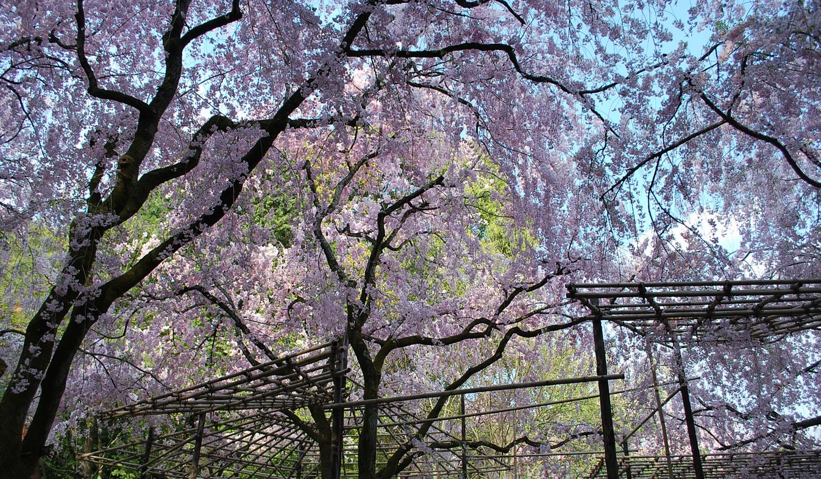
雲もなき空を優しく遮りて
桜静かに時間を刻む
平成二十一年四月
平安神宮 神苑

